Автор: к.п.н., член Союза писателей России Самойлик Г., 8 (915) 413-33-85
«Будут и стихи, и математика...»
Рабочий лист

Фамилия, имя обучающегося______________________________________
Школа № _______________________________________________________

Класс___________________________________________________________
Правила работы:
− внимательно читайте задания, отвечайте на вопросы, используйте материалы к уроку, ответы и решения оформляйте письменно;
− активно используйте информационное пространство музея;
− при необходимости задавайте вопросы с целью получения необходимых сведений и данных;
– не забудьте взять с собой измерительную рулетку и мобильное устройство с выходом в интернет.
Историческая справка: Владимир Семёнович Высоцкий (25 января 1938 г.– 25 июля 1980 г.) – советский поэт, актёр и автор-исполнитель песен, автор прозаических произведений. Лауреат Государственной премии СССР (1987 г., посмертно). Идея о создании музея возникла почти сразу после смерти В.С. Высоцкого. В Театр на Таганке приходили письма с предложениями и начали поступать экспонаты для него. Фактически музей «Дом Высоцкого на Таганке» открылся в 1992 году. С 1996 года и по сегодняшний день директором музея является сын поэта – Никита Владимирович Высоцкий. 24 января 2018 года музей посетил Президент России Владимир Владимирович Путин.

Задание 1
Было замечено, что стихотворения подобны музыкальным произведениям, в них также существуют кульминационные пункты, которые делят поэтическое произведение в пропорции золотого сечения. Рассмотрим, например, стихотворение А.С. Пушкина «Сапожник»:
Картину раз высматривал сапожник
И в обуви ошибку указал;
Взяв тотчас кисть, исправился художник,
Вот, подбочась, сапожник продолжал:
«Мне кажется, лицо немного криво...
А эта грудь, не слишком ли нага?
Тут Апеллес прервал нетерпеливо:
«Суди, дружок, не выше сапога!»
Есть у меня приятель на примете:
Не ведаю, в каком бы он предмете
Был знатоком, хоть строг он на словах,
Но черт его несет судить о свете:
Попробуй он судить о сапогах!

Стихотворение воспроизводится по изданию: А.С. Пушкин. Собрание сочинений в 10 томах. М.: ГИХЛ, 1959–1962. Том 2. Стихотворения 1823–1836.

Приведенное стихотворение состоит из 13 строк. В нем выделяются две смысловые части: первая – 8 строк – и вторая (мораль притчи) – 5 строк (заметим, что 13, 8, 5 – числа Фибоначчи).
Одно из последних стихотворений А.С. Пушкина «Не дорого ценю
я громкие права...» состоит из 21 строки, и в нем выделяются две смысловые части (13 и 8 строк):
Не дорого ценю я громкие права,
От коих не одна кружится голова.
Я не ропщу о том, что отказали боги
Мне в сладкой участи оспаривать налоги
Или мешать царям друг с другом воевать;
И мало горя мне, свободно ли печать
Морочит олухов, иль чуткая цензура
В журнальных замыслах стесняет балагура.
Все это, видите ль, слова, слова, слова.
Иные, лучшие, мне дороги права:
Иная, лучшая, потребна мне свобода:
Зависеть от царя, зависеть от народа –
Не все ли нам равно? Бог с ними.
Никому
Отчета не давать, себе лишь самому
Служить и угождать; для власти, для ливреи
Не гнуть ни совести, ни помыслов, ни шеи;
По прихоти своей скитаться здесь и там,
Дивясь божественным природы красотам,
И пред созданиями искусств и вдохновенья
Трепеща радостно в восторгах умиленья,
Вот счастье! Вот права...

Стихотворение воспроизводится по изданию: А.С. Пушкин. Сочинения в трех томах. СПб: Золотой век, Диамант, 1997.

Характерно, что и первая часть этого стихотворения (13 строк) по смысловому содержанию делится на 8 и 5 строк, то есть все стихотворение построено по законам золотой пропорции.

В музее есть возможность познакомиться со стихотворением
В.С. Высоцкого «О фатальных датах и цифрах. Моим друзьям – поэтам». Данное поэтическое произведение было положено В. Высоцким на музыку, и вы можете легко найти эту песню среди фонограмм. Вам необходимо прослушать ее и при необходимости записать текст. Постарайтесь выделить в нем две смысловые части. Проверьте, соответствует ли это стихотворение золотому сечению. В ответе запишите количество строк в каждой из найденных вами смысловых частей с точки зрения поиска золотого сечения. Выскажите своё предположение о соответствии этого стихотворения золотой пропорции.
Ответ: _______________________________________________________________
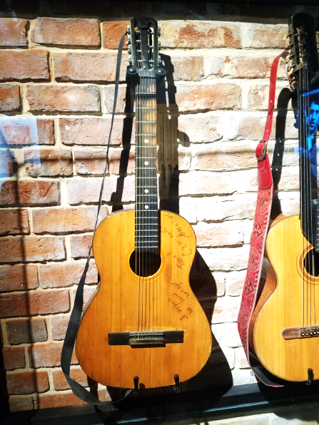
Задание 2
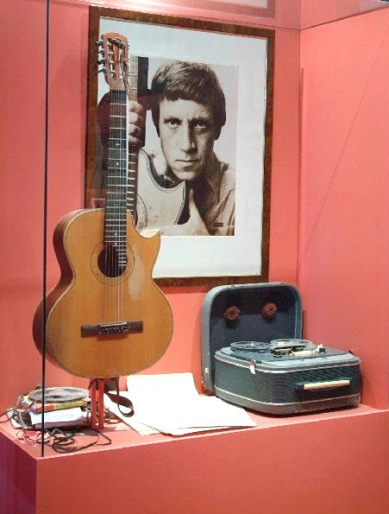
В фортепиано, скрипке, гитаре, арфе и многих других музыкальных инструментах звук возникает в результате колебания струн. Эти колебания могут вызываться щипком, ударом или воздействием смычка.
Если:
$ν$ – частота колебаний (Гц), l – длина струны (м), F – сила натяжения струны (Н), ρ – плотность материала струны (кг/м³), S – площадь поперечного сечения струны (м²), то $ν=\frac{1}{2l}\sqrt{\frac{F}{ρS}}$ .
Формула определяет частоту основных колебаний струны (основного тона).
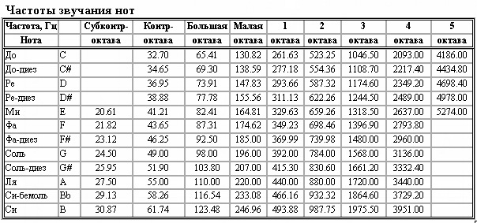
Струны гитары, на которой играл Владимир Семенович Высоцкий, были выполнены из стали наибольшей плотности. Некоторые струны традиционно имели специальную бронзовую оплётку.
Ниже приведены таблицы строя для двух видов гитар.
Классический «испанский» строй шестиструнной гитары:
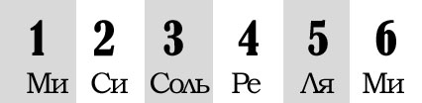
Строй русской семиструнной гитары:
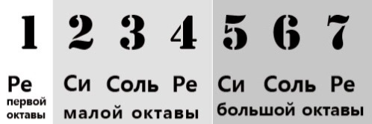
Верхняя строка в каждой из таблиц – нумерация струн, нижняя строка – название струны, соответствующее высоте звука.
Хотя В. Высоцкий и получил музыкальное образование, он с самого начала отверг классические аккорды, играя, как и вся поющая интеллигенция
(Б. Окуджава, А. Галич) на так называемых «дворовых» аккордах, которые «берутся» в пределах пяти нижних струн. Кроме того, Владимир Высоцкий играл на гитарах только одного вида – он есть среди вышеперечисленных. Познакомившись с экспонатами музея, выясните, на каких гитарах играл Высоцкий. Двухгрифовую гитару мы не рассматриваем.
Очень часто (1976–1980 гг.) свои гитары Высоцкий настраивал, понижая строй на тон-полтора.
Таким образом, он получал следующий строй (заполните пропуски):
Си$-$………….$-$.……..…$-$Си$-$Соль#$-$…….…..$-$Си.
При покупке струн приходится сталкиваться с особой их маркировкой. Приведем пример двух наборов струн для шестиструнной и семиструнной гитар:
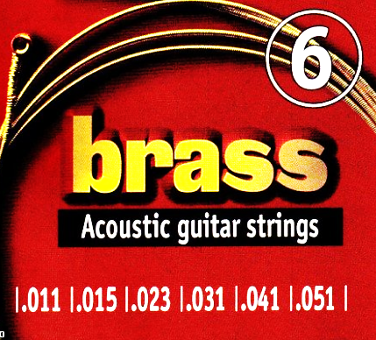
Толщину струн для гитар принято указывать в тысячных долях дюйма. Заполните таблицу перевода маркировок толщины струн в мм, взяв за основу приведенные выше этикетки наборов струн.

№ струны | Маркировка толщины струны для шестиструнной гитары | Маркировка толщины струны для семиструнной гитары | Толщина струны для шестиструнной гитары в мм | Толщина струны для семиструнной гитары в мм
1
2
3
4
5
6
7

Известно, что натяжение одной из струн на гитаре Высоцкого составляет 16,2 фунта. (1 фунт = 4,4 Н). Кроме того, эта струна имеет маркировку 022. Для решения задачи предлагается считать, что гитара Высоцкого – это гитара со стандартной мензурой 650 мм.
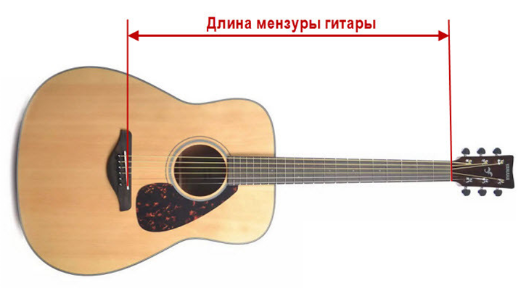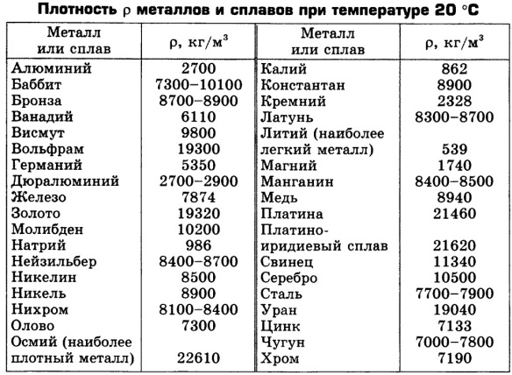
Определите, какую ноту воспроизведет эта струна в свободном колебании на гитаре с излюбленным «строем Высоцкого», о котором речь шла выше.
Ответ:…………………………………………………………………………………

Задание 3
Одна из комнат квартиры Высоцкого на Малой Грузинской улице (рис 2), д. 28, воссоздана в экспозиции музея (рис. 1). Подойдите к ней. Там лежит ковёр, длина которого 240 см. В соседнем зале находится макет, воссоздающий внешний облик всей этой квартиры. На макете в уменьшенном виде присутствует ковер, о котором идет речь. Известна только его ширина – 13 см. При необходимости, произведя измерения и необходимые расчеты, определите примерную площадь, которую занимает макет данной квартиры В. Высоцкого. Доподлинно известно, что общая площадь квартиры Высоцкого на Малой Грузинской улице, д. 28, равна 115 $м^{2}$. Результаты всех промежуточных вычислений округляйте до целых. Результат выразите в квадратных метрах и округлите до десятых.
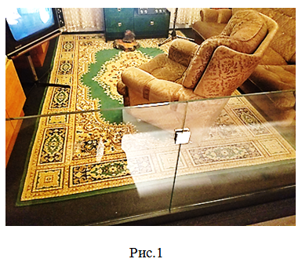
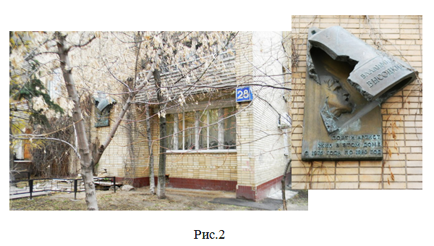

Ответ:………………………………………………………………………………

Задание 4
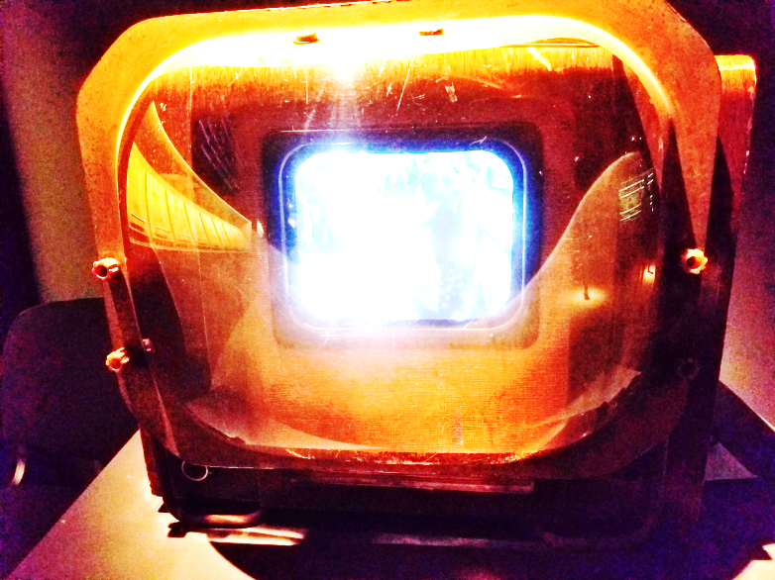
В 1949 году появился первый телевизор, который стал по-настоящему массовым, –знаменитый КВН-49. Назывался он так потому, что фамилии его создателей начинались с букв
К, В и Н: Кеннигсон, Варшавский и Николаевский.
Экран у телевизора КВН имел ширину 105 мм и длину 140 мм,
в комплекте прилагались навесные линзы, которые увеличивали изображение. Интересно, что линза стоила едва ли не дороже телевизора, поэтому их делали не цельными, а отливали только форму, которую заполняли глицерином, дистиллированной водой или техническим спиртом.
КВН выпускали 10 лет на территории всей России. Аппарат оказался надежный: до сих пор исправный КВН ловит первый канал. Среди музейных предметов есть такой телевизор. Выполнив необходимые измерения, определите, во сколько раз приблизительно линза увеличивает площадь экрана кинескопа. Округлите полученное число до десятых.
Ответ:
Задача 5
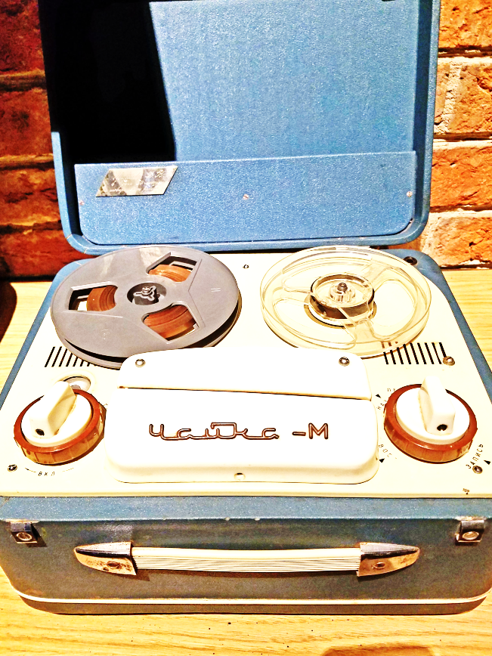
Подойдите к музейному предмету – магнитофону «Чайка-М», изучите дарственную надпись, которая находится на табличке, прикрепленной к нему. Постарайтесь ответить на вопрос, какого предположительно года рождения был человек, которому преподнесли этот магнитофон в качестве подарка на юбилей. Для уточнения скажем, что магнитофон был подарен этому человеку вскоре после изготовления.

Ответ: _______________________________________________________________

Задание 6
В музее найдите диаграмму, на которой демонстрируется количество выступлений и концертов, данных Владимиром Высоцким в разные годы.
Определите по диаграмме:
1) Стабильный период выступлений и концертов В. Высоцкого.
Ответ: _______________________________________________________________
2) Размах количества концертов и выступлений по годам.
Ответ: _______________________________________________________________
3) Медиану количества концертов и выступлений по годам.
Ответ: _______________________________________________________________
4) Моду количества концертов и выступлений по годам.
Ответ: _______________________________________________________________

